Dlaczego warto jeść łososia?
Eksperci ds. żywienia rekomendują spożywanie przynajmniej dwóch porcji ryb tygodniowo, uznając je za dobre źródło łatwo przyswajalnego białka, kwasów omega-3, a także witamin i składników mineralnych. Jednym z zalecanych gatunków ryb jest np. łosoś, zawierający istotne dla naszego zdrowia i rozwoju witaminę D, jod, fluor, fosfor, wapń czy selen.
Jak pokazują badania, przeprowadzone na zlecenie MSC Polska, Polacy uwielbiają łososia. Gości on na stołach u ponad 70% z nas. Najpopularniejszy jest łosoś wędzony, następnie świeży (z lady lub pakowany) oraz pasta z łososiem. Łososia spożywamy zarówno w postaci pieczonej, smażonej, z grilla, jak i surowej – w sushi lub jako tatar.
Cenne wartości odżywcze
Łosoś jest jednym z najlepszych źródeł długołańcuchowych kwasów tłuszczowych omega-3 oraz kwasów EPA i DHA. Jak wykazały liczne badania, kwasy omega-3 zmniejszają stany zapalne, obniżają ciśnienie krwi i zmniejszają ryzyko wielu chorób. Dzięki EPA i DHA funkcjonowanie tętnic może znacznie się poprawić, szczególnie u osób palących, z nadwagą, wysokim poziomem cholesterolu lub zespołem metabolicznym. Ponadto 100 gramowa porcja łososia zapewnia 75-85% dziennej dawki selenu – minerału, który wspiera zdrowie kości, poprawia czynność tarczycy i chroni przed niektórymi rodzajami raka. Ryba ta zawiera również witaminę A, pomocną w utrzymaniu zdrowia oczu oraz witaminę D i fosfor, wspomagające zdrowie kości. Niektóre badania wykazały też, że jedzenie ryb lub zwiększenie spożycia kwasów tłuszczowych omega-3 może zmniejszyć objawy depresji i lęku oraz poprawić nastrój.

Łosoś dziki czy hodowlany?
W ofercie polskich sklepów dominuje łosoś hodowlany – importowany z farm położonych wzdłuż wybrzeży Norwegii, Chile, Szkocji i Kanady, a także z akwakultur w Polsce. Blisko połowa konsumentów, biorących udział w badaniu przeprowadzonym na zlecenie MSC Polska, wolałoby jednak kupować dzikiego łososia, postrzegając go jako rybę zdrowszą i lepszą w smaku, a także doceniając to, że żyje i odżywia się w naturalnym środowisku. Ryba ta poławiana jest głównie w rejonie północnego Pacyfiku oraz północnego Atlantyku. Część swojego życia spędza w wodach słonych, a tarło odbywa w rzekach i strumieniach. Odżywia się skorupiakami, owadami i mniejszymi rybami.

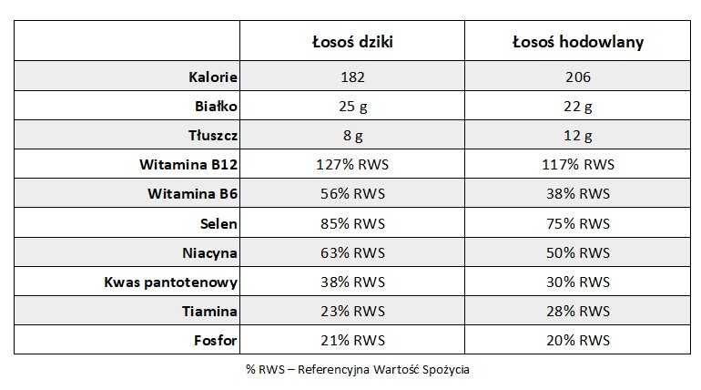
Dziki łosoś, w porównaniu do hodowlanego, zawiera mniej tłuszczu, przez co jest mniej kaloryczny. Dzięki naturalnej diecie i ciągłemu ruchowi jego mięso zawiera duże ilości barwnika astaksantyny - naturalnego antyoksydantu, a także bardzo pożądane proporcje kwasów Omega-3 do Omega-6. Cechuje go również trzykrotnie wyższa, niż w przypadku łososia hodowlanego, zawartość witaminy D i witamin z grupy B, których organizm potrzebuje do wytwarzania energii, kontrolowania stanów zapalnych oraz ochrony zdrowia serca i mózgu. Posiada również większe ilości naturalnych minerałów, w tym wapnia i żelaza.

Świadome zakupy
Niezależnie od tego, na którą rybę się zdecydujemy, warto dokładnie zapoznać się z etykietą produktu i dokonywać świadomych wyborów. Łosoś dziki określany jest jako „dziki”, „pacyficzny” lub „alaskański”. Nazwa „atlantycki”, „norweski” czy „jurajski” pojawia się na produktach z łososia hodowlanego. Gwarantem odróżnienia ryby złowionej w oceanie od tej z hodowli są certyfikaty. Zielony symbol ASC oznacza produkty z łososia z odpowiedzialnych, ekologicznych hodowli. Niebieskie logo MSC wskazuje natomiast dzikiego łososia, który pochodzi ze zrównoważonych połowów, prowadzonych z poszanowaniem oceanów i ich różnorodności biologicznej. Dzięki temu przyszłe pokolenia również będą mogły czerpać z ich bogactwa.
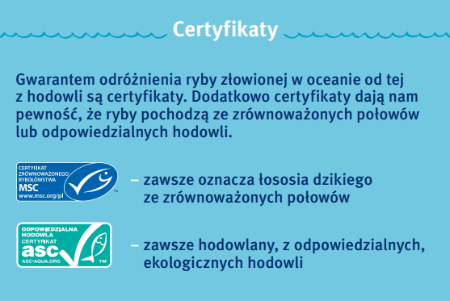

Źródła informacji:
Badanie MSC Co wiemy o dzikim łososiu?
www.msc.org/pl
www.who.int
https://www.fda.gov/food/consumers/advice-about-eating-fish
https://www.ncbi.nlm.nih.gov/pmc/articles/PMC6357022/
https://www.healthline.com/nutrition/wild-vs-farmed-salmon

Informacje o MSC:
MSC (Marine Stewardship Council) jest niezależną, międzynarodową organizacją pozarządową. Wraz z naukowcami, rybakami oraz organizacjami ekologicznymi MSC opracowało standardy środowiskowe w zakresie zrównoważonego rybołówstwa, aby promować przyjazne środowisku praktyki rybackie wśród konsumentów i partnerów na całym świecie. Działania MSC obejmują wyróżnianie odpowiedzialnych praktyk rybackich certyfikatem MSC, certyfikację w łańcuchu dostaw, współpracę z partnerami biznesowymi oraz programy edukacyjne wpływające na decyzję zakupowe konsumentów na całym świecie. Niebieski certyfikat MSC znajdujący się na produktach rybnych i owocach morza pochodzących ze zrównoważonych połowów, gwarantuje, że pochodzą one ze stabilnych i dobrze zarządzanych łowisk, a produktami rybnymi i owocami morza będziemy cieszyć się zarówno my jak i przyszłe pokolenia.
W program MSC zaangażowanych jest obecnie już ponad 500 rybołówstw, co przekłada się na 19% światowych połowów dzikich ryb i owoców morza. Dzięki temu na półkach sklepowych na całym świecie dostępnych jest już ponad 20 000 różnych produktów z niebieskim certyfikatem MSC (dane za brytyjski rok finansowy 2020-21). W Polsce to około 400 certyfikowanych produktów, które można znaleźć zarówno w największych sieciach handlowych, jak i osiedlowych sklepikach. www.msc.org/pl

Badanie przeprowadzone metodą CAWI od 18.05 do 25.05.2022 r. na próbie całkowitej 1006 osób, z których 733 to osoby kupujące łososia. Struktura próby całkowitej reprezentatywna dla populacji osób w wieku 18-65 pod względem płci, wieku, wykształcenia, wielkości miejscowości zamieszkania i regionu

